Отчёт по второму этапу индивидуального проекта

Добавление данных о себе

Сидорова Наталья Андреевна

Содержание

# 1 Цель работы

Продолжить работу со своим сайтом. Добавить данные о себе на сайт. Выложить несколько постов.

# 2 Задание

1. Список добавляемых данных: фотография владельца сайта, краткое описание владельца сайта (Biography), информация об интересах (Interests), информация от образовании (Education).
2. Сделать пост по прошедшей неделе.
3. Добавить пост на тему по выбору: управление версиями. Git или непрерывная интеграция и непрерывное развертывание (CI/CD).

# 3 Теоретическое введение

Сайт – это совокупность веб-страниц, объединённых под общим доменом и связанных ссылками, тематикой и дизайнерским оформлением. Мы будем создавать статический сайт, для этого нам понадобится Hugo. Hugo — генератор статических страниц для интернета. Мы продолжаем работу с Hugo. Будем учиться редактировать данные о себе и писать посты.

# 4 Выполнение лабораторной работы

Я разместила свою фотографию на сайт, а также некоторые данные (рис. 1).

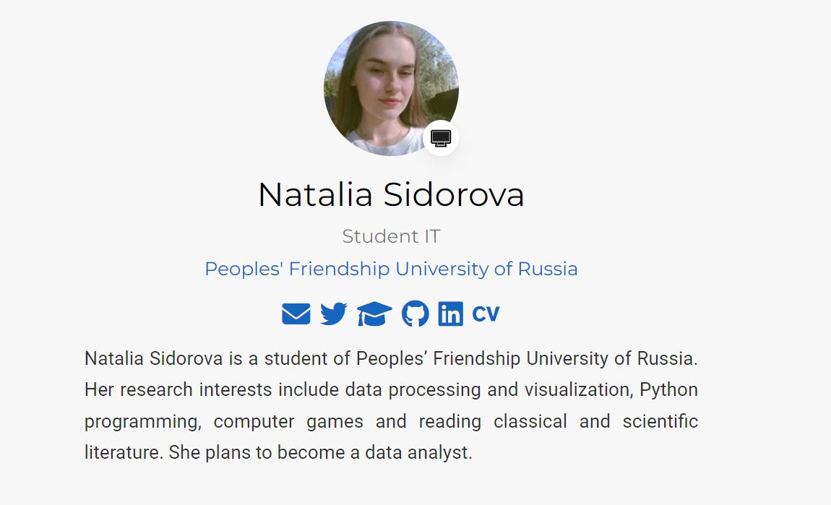

Figure 1: Фотография и данные на сайте

Чтобы разместить фотографию, добавила ее в папку admin, переименовала файл в avatar, а прошлый файл удалила (рис. 2).

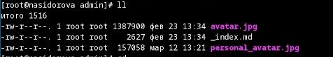

Figure 2: Размещение фотографии

Перешла в файл index.md и изменила информацию о себе - указала имя, профессию, учебную организацию, интересы и пройденные курсы (рис. 3).

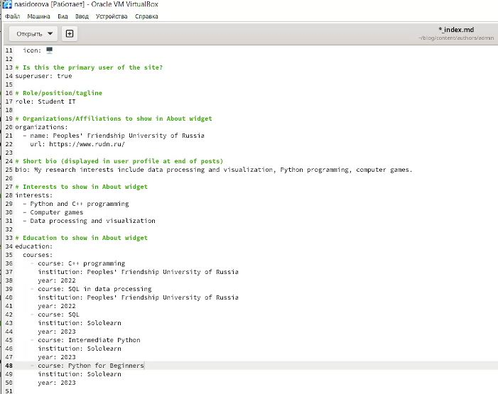

Figure 3: Редактирование информации

Сделала пост о прошедшей неделе и пост по теме “Непрерывная интеграция и непрерывное развертывание (CI/CD)” (рис. 4).

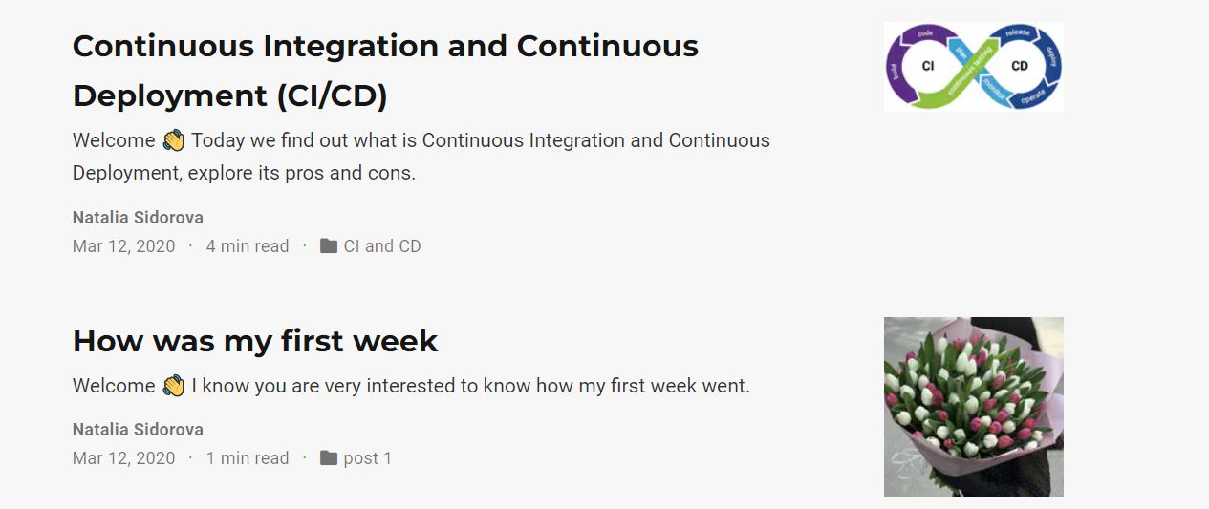

Figure 4: Посты на сайте

Для этого в папке post создала каталоги 1_week и CI_CD, скопировала в них файл с шаблоном поста и изменила в соответствии со своими постами (рис. 5).

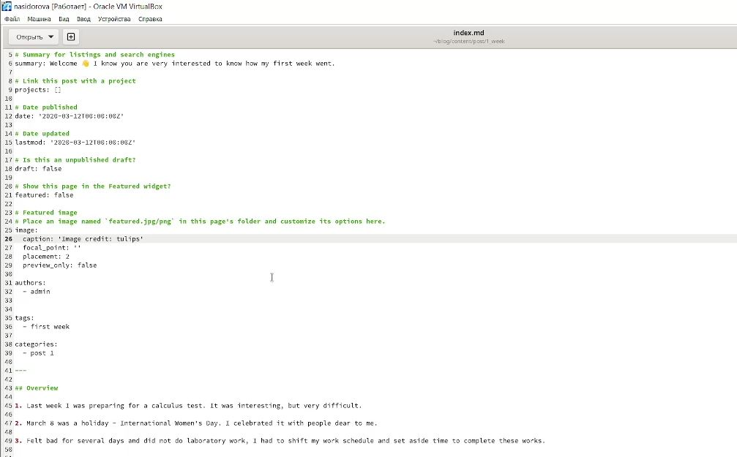

Figure 5: Создание поста

Отправила посты и измененную информацию на сайт и на гитхаб (рис. 6).

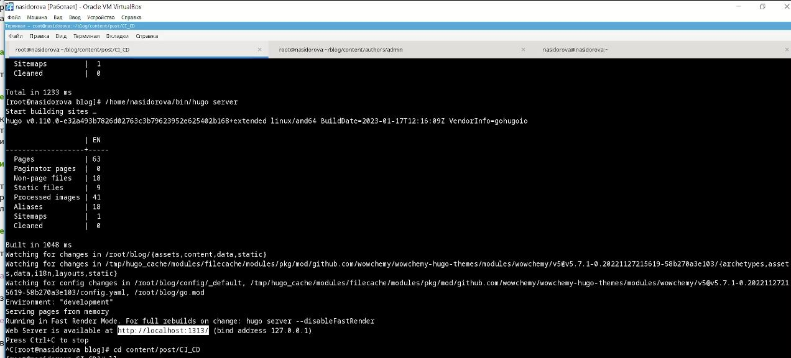

Figure 6: Отправление постов на сайт

# 5 Выводы

В ходе выполнения второго этапа индивидуального проекта я научилась редактировать данные о себе, писать посты и добавлять их на сайт.

# Список литературы